日本旅游三年多次（免财力）签证须知

签证基本信息
有效期 | 3年
停留期 | 30天（以领馆签发为准）
入境次数 | 多次
办理时长 | 一般情况下收齐材料后8-10个工作日
受理范围 | 长期在广东省、广西省、福建省、海南省居住或工作的中国大陆因私护照持有人
申请条件 | - 申请人必须为在职人士  暂不接受自由职业、家庭主妇、退休人士、在读学生、学龄前儿童以“免财力证明”形式申请旅游三年多次签证。  - 申请人必须曾持有以下签证，并能确认过去3年内，有【2次】或以上，使用该签证赴日旅游：  ①个人旅游单次签证（V43）（以教育部直属高校学生身份，免材料证明形式获得该次签证的除外）  ②个人旅游三年多次签证（V66、V67、V68、V69、V72、V73、V74）；  ③个人旅游五年多次签证（V70）。

★ 外国使领馆及我司同时保留根据外国使领馆的要求通知游客补交签证资料的权利，如需增补我司将尽早通知，为保证签证顺利，敬请申请人配合为盼。
注意事项
1.申请人获得签证后，必须在签发日起三个月内首次入境；

2.关于旅游行程
赴日的行程由申请人自行拟定，且必须与实际赴日行程一致，如有更改，必须在出发赴日前3个工作日通知我司。

3.严禁逾期不归和在日违反当地法律
归国时必须按照相关要求在日本当地完成归国销签。

4.关于代办费用
如申请被领馆拒签或终止，或申请人提出撤销申请，我司不收取领事馆签证费用，但需要收取签证代办服务费。
顺利出签的申请，我司收取领事馆签证费用及代办手续费。

5. 关于切勿提前预付酒店机票
签证申请实际审理时间和最终审理结果，均由使领馆决定，我司无权干涉。
故我司无法保证客户获得签证，或在客户期望日期前获得签证。
故请勿在未获得签证前，支付酒店、机票费用，客户如因此产生损失，我司无法承担，敬请注意。
签证办理流程
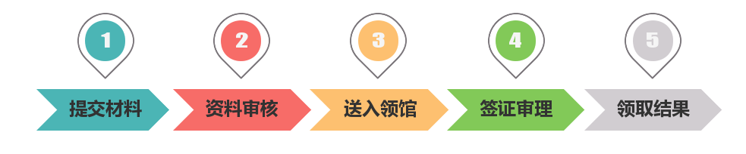
个人资料文件
编号 | 所需文件 | 原件 | 复印件 | 资料要求
1 | 中国大陆因私  护照 | √ | 1份 | - 有效期直至当次行程结束后至少仍有6个月；  - 至少有2页空白签证页(不含备注页)；  - 首页彩色复印件1份；  - 过去3年内，2次持旅游签证赴日观光的签证页和上陆许可印证明。
2 | 照片 | √ | —— | - 近6个月内拍摄的2张相同版本的白底彩色免冠照片；  - 尺寸为3.5cm*4.5cm。
3 | 赴日签证申请表 | √ | —— | - 单面打印；  - 用黑色签字笔填写；  - 表格请向出国顾问索取。
4 | 日本旅游签证申请信息表 | √ | —— | - 单面打印；  - 用黑色签字笔填写；  - 表格请向出国顾问索取。
5 | 身份证 | —— | 1份 | - 正反面复印在同一面；  - 如身份证丢失，提供至回国后仍在有效期内的临时身份证复印件(正反面复印在同一面）。
6 | 户口簿 | —— | 1份 | - 整本复印件；  - 如属集体户口，提供集体户口首页和本人页复印件（需盖章）；  - 如户口簿遗失，请提供派出所出具的有效期内户籍证明原件。
7 | 居住地证明 | —— | 1份 | - 非受理领区户籍需提供居住证正反面复印件（确保在有效期内且居住地址显示清晰）。
8 | 结婚证 | —— | 1份 | - 如已婚，请提供《结婚证》彩色复印件；  - 如离异，请提供离婚证复印件，或离婚协议证明复印件；  - 未婚、丧偶此项无需提供。
职业身份证明文件
编号 | 所需文件 | 原件 | 复印件 | 资料要求
1 | 在职证明 | √ | —— | - 请用公司正规抬头信纸打印，需包括公司名称、地址、联系电话等信息，抬头必须为“在职证明”；  - 正文内容需包括：申请人姓名、护照号码、担任职务、入职日期等信息；  - 落款处必须打印标注日期，不接受手写日期，并盖公司公章。
2 | 营业执照副本  或  组织机构代码证 | —— | 1份 | - 1.申请人所在单位为企业的，提供营业执照副本复印件；  - 2.申请人所在单位为非盈利机构的，提供组织机构代码证复印件。
行程证明文件（非必要材料，如有可提供）
- 申请人未自行预订机票和酒店的，我司可根据您的行程为您制定机票预订单和酒店预订单；
- 预订单仅作申请签证用途，不产生预订事实；
- 如您需我司预订机票、酒店的，需另外支付相应费用，详情请咨询专属顾问。
编号 | 所需文件 | 原件 | 复印件 | 资料要求
1 | 机票预订单 | —— | 1份 | - 请提供包含申请人姓名、抵达离开日期的机票预订单。
2 | 酒店预订单 | —— | 1份 | - 入住日期覆盖在日停留的全部天数；多人同行的，酒店预订单需列出所有申请人姓名

文件模板一：在职证明（请用公司正规抬头信纸打印）
在职证明

兹证明 由 年 月至今在我公司工作，任职 。其出生日期为 年 月 日，年收入 。现我公司批准赴日本进行个人旅游，保证上述人员在日本逗留期间遵守所在国法律，并按期归国。
特此证明。
联系人：
联系电话：
单位：
地址：
日期：（日期必须电子打印，不能手写）
（公司盖章）
文件模板二：在读证明（请用学校正规抬头信纸打印）
在读证明

兹证明，____同学（出生日期：__年_月_日；护照号码：E12345678）现就读于我校__（_）班，他将于___年__月__日至___年__月__日随其母亲/父亲/父母亲赴日本共__天。他的请假申请已经获得批准。

此次旅行费用全部由其母亲/父亲/父母承担，他将在旅行结束后如期返回学校就读。
特此证明。
证明人职务：
签名及盖章：XX（加盖学校公章）
学校名称 : xx市第一中学
学校地址：xx市xx区xx路xx号
联系电话：xxx-xxxxxxxx

